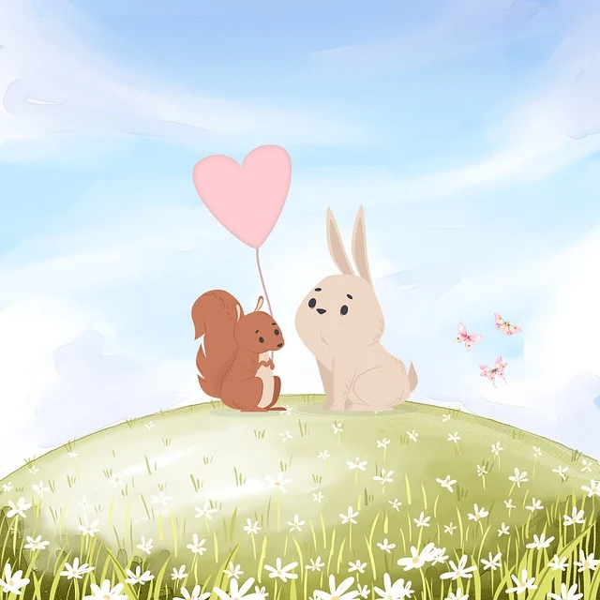
Viikonlopun valoa Kotiväki! 16.2.2024
Ensi viikolla
Kirjainmatkalla: Kirjainmatka jatkuu Ö niin kuin ötökkä -teemalla. Jo aiemmin läpikäydyt kirjaimet kulkevat matkassa kertauksenomaisesti. Sadutusviikko.
Numeromatkalla: Lukumäärien vertailua. Edelleen harjoittelemme lukusanan, numeromerkin ja lukumäärän yhteyttä. Kotiläksyviikko.
Englannissa: Laulamme ja leikimme englanniksi.
Ympäristömatkalla: Ilmatutkimuksia.
Musiikissa: Katsaus Kalevalanpäivään ja kansallissoittimeemme kanteleeseen. Soolo ja tutti; yksin ja yhdessä.
Kuvaamataidossa/käsitöissä: Metsän ystäviä maalaten ja piirtäen. Solmuörkkien hiuksia työstetään sopivissa väleissä.
Liikunnassa: Hiihtopuuhia poikkeuksellisesti sekä tiistaina että perjantaina; pakkasen hurjasti paukkuessa sisäjumppaa.
Muuta
- Mikä puuhakas viikko! Viikon aikana jatkettiin rusetin treenaamista viikon taitona, laskiaista lasketeltiin ja tutustuttiin sen perinteisiin sekä juhlistettiin kaveruutta päivittäisellä ystävyyteen liittyvällä salasanalla sekä aamulaulumme korvanneella Minä autan sinua laululla tukiviittomin. Kirjainmatkalla matka jatkui J-kirjainharjoituksilla tarinan, riimittelyjen, äännepohtimisten ja kirjoitusharjoitusten myötä. Matikkamatkalla vertailtiin asioita ja kertailtiin jo opittuja. Ympässä tehtiin vesitutkimuksia. Viikon enkkulaulu kulki ystävänpäivän tahdittamana. Myös musiikissa laulettiin ystävyydestä sekä tehtiin kaverirytmejä. Kädentaidoissa työstimme tupsulintuja. Liikunnassa lasketeltiin ja taituroitiin suksilla sekä ulkoilutettiin luokan pehmokavereita tiistain liikuntatunnilla. Päivin kanssa kerhoiltiin ja evästettiin tiistaina, keskiviikkona leikittiin kaverikioskia ruokavälitunnilla, torstaina srk:n Eija kävi meitä moikkaamassa ja leikimme omilla leluilla ja perjantaina Minna-open sairastaessa puuhasimme omin voimin keskeneräisten puuhien parissa.
- Jatkamme ”Viikon taito” -treenejä harjoittelemalla repimistä viivaa pitkin.
- Ti 20.2. Päivi-open kerhoon pienet eväät tarvittaessa mukaan.
- To 22.2. Oman lelun päivä. Ei srk:n Eijan tuokiota.
- Pe 23.2. Laskeudumme hiihtoloman viettoon olemalla suksilla koko koulu. Luvassa laavutulisteluja, makkaran paistoa ja ulkoilua. Srk:n nuorisotyönohjaaja Minski liikuttaa ja matkaa mukanamme päivän aikana.
Loman odotusta ilmassa,
Jonna-ope ja Katja ja Katariina -ohjaajat

